Министерство науки и высшего образования РФ
Федеральное государственное автономное
образовательное учреждение высшего образования
«СИБИРСКИЙ ФЕДЕРАЛЬНЫЙ УНИВЕРСИТЕТ»
Институт космических и информационных технологий
институт
Программная инженерия
кафедра
ОТЧЕТ О ПРАКТИЧЕСКОЙ РАБОТЕ
Синтаксический анализ контекстно-свободных языков
тема
Преподаватель |  |  |  |  | А. С. Кузнецов
 |  |  | подпись, дата |  | инициалы, фамилия
Студент | КИ23-16/1б, 032322546 |  |  |  | Е. А. Гуртякин
 | номер группы, зачётной книжки |  | подпись, дата |  | инициалы, фамилия
Красноярск 2025

СОДЕРЖАНИЕ

1 ВВЕДЕНИЕ 3
1.1 Цель работы 3
1.2 Задачи 3
2 ХОД РАБОТЫ 4
2.1 Задание 1 4
2.2 Задание 2 4
2.3 Задание 3 5
3 ЗАКЛЮЧЕНИЕ 7

ВВЕДЕНИЕ

Цель работы
Исследование контекстно-свободных грамматик и алгоритмов синтаксического анализа контекстно-свободных языков.

Задачи
Задание 1. Необходимо с использованием системы JFLAP, построить LL(1)-грамматику, описывающую заданный язык, или формально доказать невозможность этого. Полученная грамматика не должна повторять SLR(1)-грамматику, конструируемую в части 3. Ассоциативность операций на усмотрение разработчика.
Задание 2. Предложить программную реализацию метода рекурсивного спуска для распознавания строк заданного языка. Представить формальное доказательство принадлежности к классу LL(1) грамматики, лежащей в основе синтаксического анализа заданного языка. Во всех случаях язык должен состоять из последовательностей выражений. В качестве разделителя может выступать символ новой строки, точка с запятой или любой другой символ, не задействованный в других лексемах. Ассоциативность операций на усмотрение разработчика. Результатом работы синтаксического анализатора является выдача сообщения «Accepted» или «Rejected».
Задание 3. Необходимо с использованием системы JFLAP, построить SLR(1)- грамматику, описывающую заданный язык, или формально доказать невозможность этого. Во всех случаях реализуется язык, состоящий из 3 последовательностей операторов присваивания. В качестве разделителя может выступать символ новой строки, точка с запятой или любой другой символ, не задействованный в прочих лексемах. В качестве L- значения оператора присваивания выступает только имя переменной. В правой части оператора присваивания указывается выражение, элементы которых оговариваются в каждом варианте задания. Ассоциативность операций на усмотрение разработчика. Полученная грамматика не должна повторять LL(1)-грамматику, конструируемую в части 1.

Вариант задания
Задание 1. Язык оператора присваивания, в правой части которого задано логическое выражение. Элементами выражений являются целочисленные константы в шестнадцатеричной системе счисления, имена переменных из одного символа (от g до k), знаки операций и скобки для изменения порядка вычисления подвыражений. Операции (в сторону уменьшения приоритета): отрицание, мультипликативные, аддитивные, присваивание.
Задание 2. Язык логических выражений, элементами которых являются целочисленные константы в шестнадцатеричной, двоичной или десятичной системах счисления, имена переменных из 1- 2 символов, знаки операций и скобки для изменения порядка вычисления подвыражений. Операции (в сторону уменьшения приоритета): отрицание, мультипликативные, аддитивные, присваивание.
Задание 3. Язык логических выражений, элементами которых являются целочисленные константы в шестнадцатеричной, двоичной или десятичной системах счисления, имена переменных из 1- 2 символов, знаки операций и скобки для изменения порядка вычисления подвыражений. Операции (в сторону уменьшения приоритета): отрицание, мультипликативные, аддитивные, присваивание.

ХОД РАБОТЫ

Выполнение задания
Для описания операций были выбраны следующие символы: ~ (логическое отрицание), | (дизъюнкция, «ИЛИ»), & (конъюнкция, «И»), а также = (присваивание). Были заданы скобки для явного выделения приоритета. Полученная LL(1)- грамматика реализована в JFLAP (см. рисунок 1).
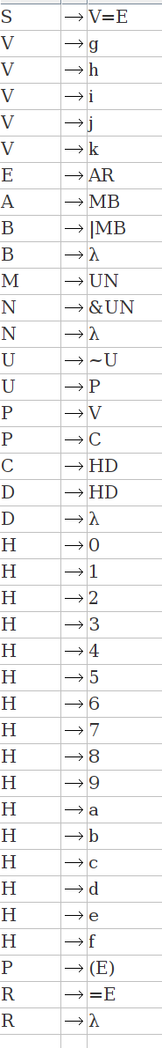
Рисунок 1 – LL грамматика
Затем был выполнен «Build LL(1) Parse» и получено множество первых порождаемых символов, символов последователей и таблица синтаксического анализа. Результаты предоставлены на рисунке 2.
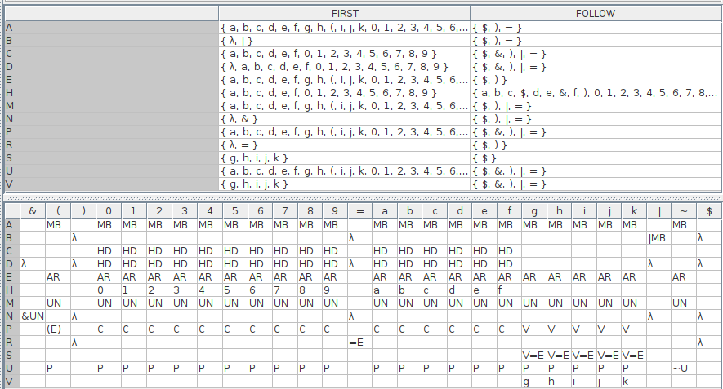
Рисунок 2 – таблица LL Parse
Как видно из таблицы, в каждой ячейке содержится не более одного правила — это подтверждает, что грамматика действительно принадлежит к классу LL(1).
Часть 2, создание SL R (1)-грамматики.
На данном этапе была построена SLR(1)- грамматика для языка логических выражений с операциями ~, &, |, = и разделителем ;. Полученная грамматика была введена в JFLAP, её вид приведён на рисунке 3.
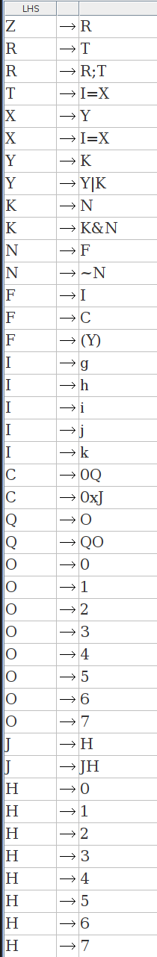
Рисунок 3 – SLR грамматика
Затем был выполнен «Build SLR(1) Parse» и получено множество первых порождаемых символов и символов последователей, канонический набор LR(0)- ситуаций и таблица синтаксического анализа.
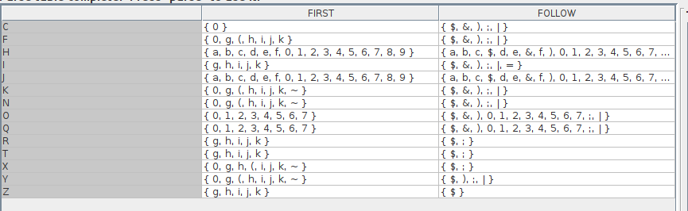
Рисунок 4 – Множество первых порождаемых символов и символов
последователей составленной грамматики
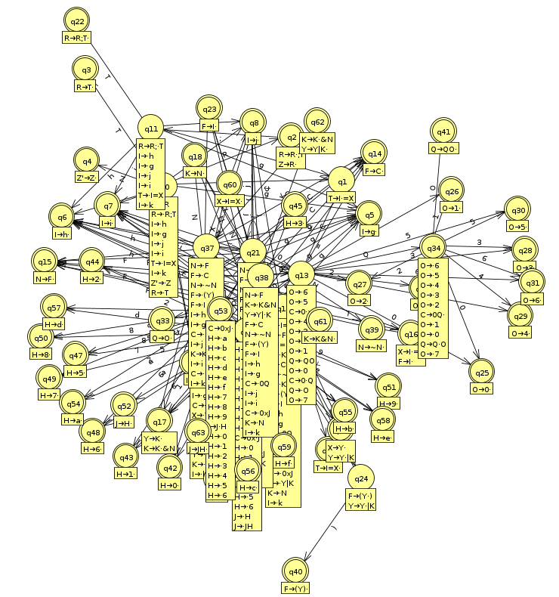
Рисунок 5 – Канонической набор LR(0)-ситуаций
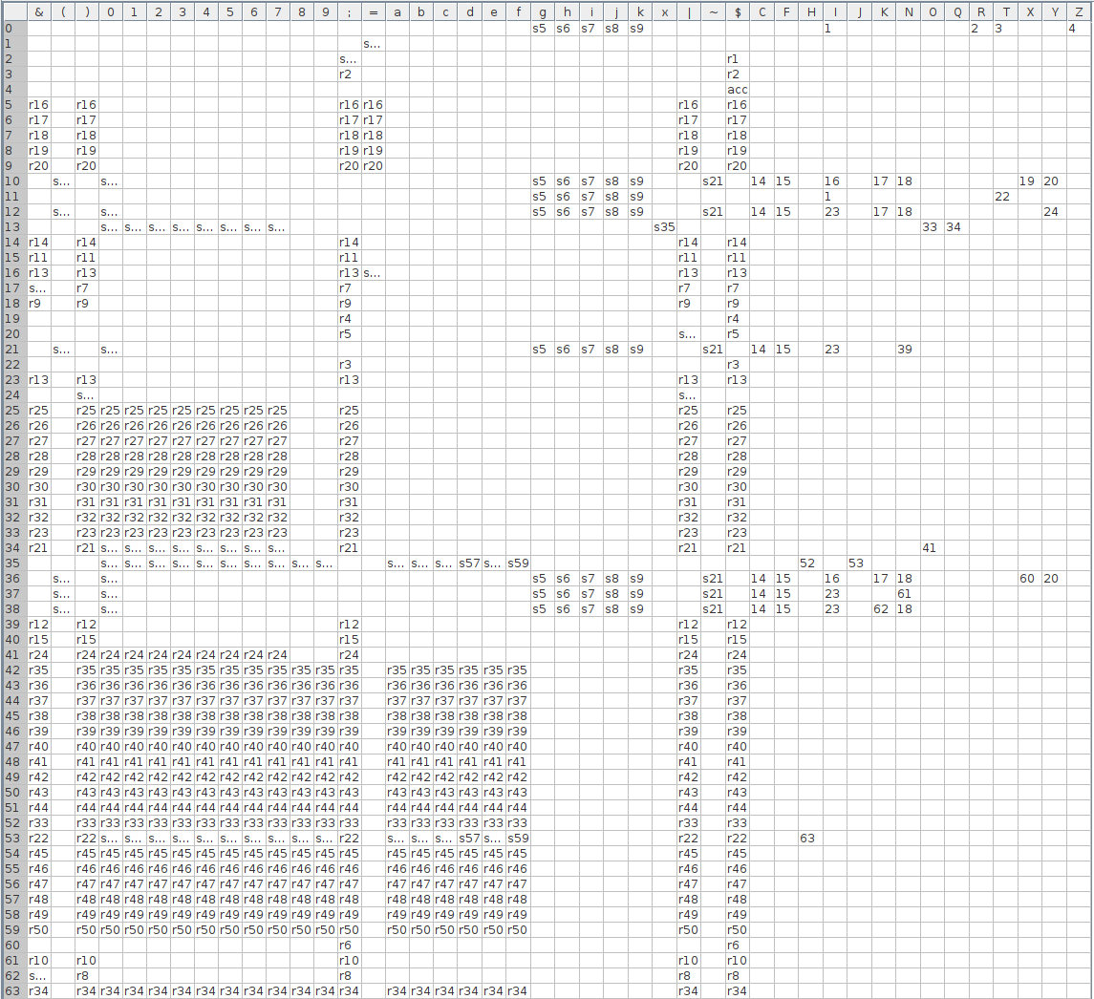
Рисунок 6 – Таблица синтаксического анализа составленной
грамматики

Часть 3, создание программной реализации синтаксического анализатора методом рекурсивного спуска. На начальном этапе была разработана LL(1)- грамматика для рассматриваемого языка логических выражений с операциями ~, &, |, = и разделителем ;. По данной грамматике реализован синтаксический анализатор, схема грамматики показана на рисунке 7.
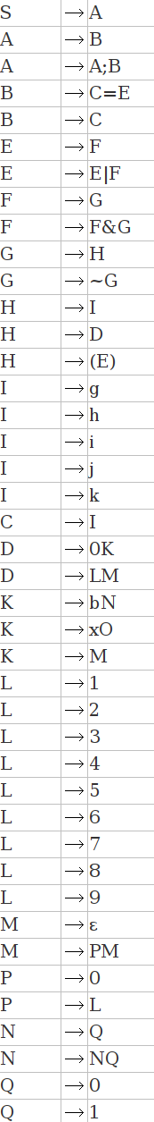
Рисунок 6 – SLR грамматика
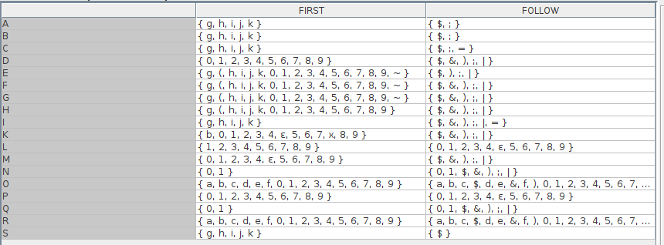
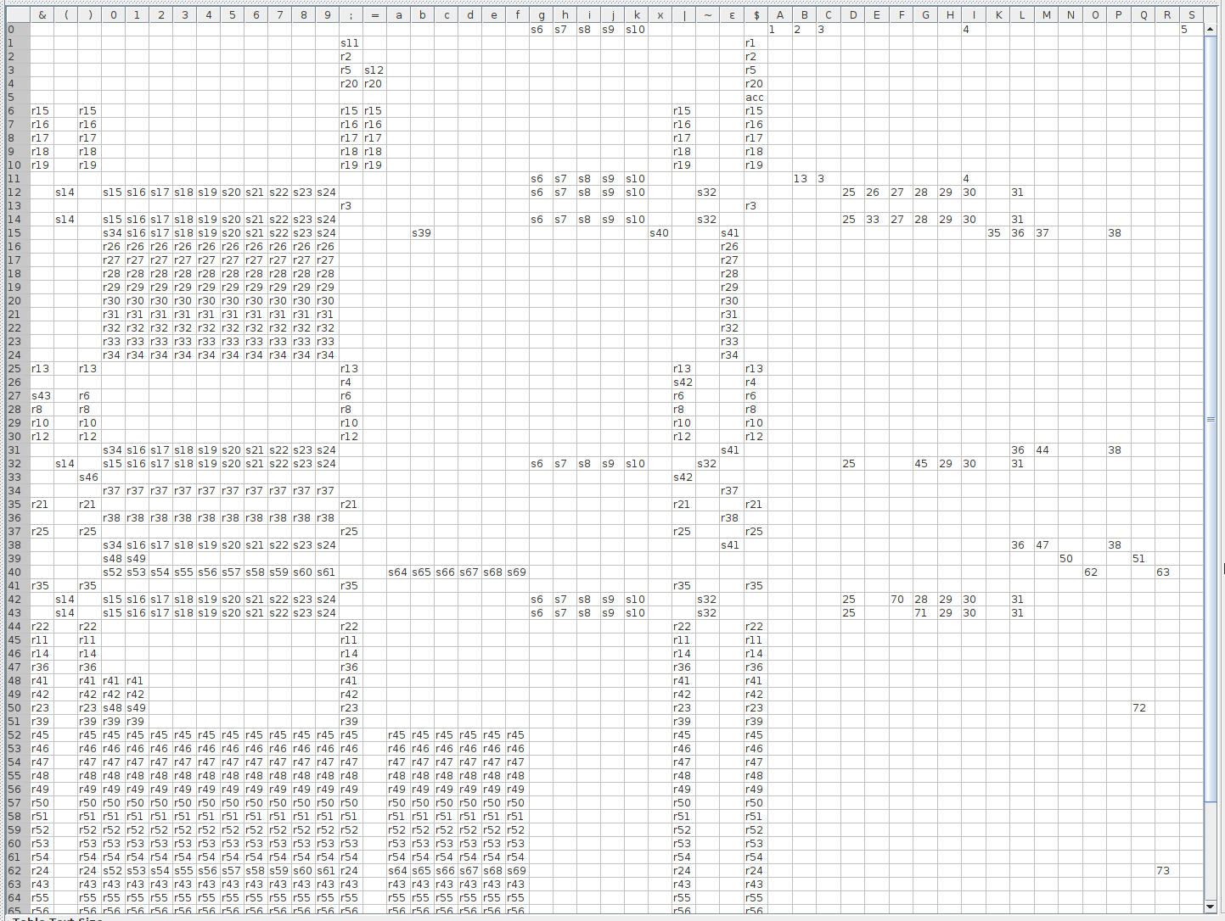
Рисунок 7 – Таблица синтаксического анализа и множество первых
порождаемых символов и символов последователей составленной
грамматики

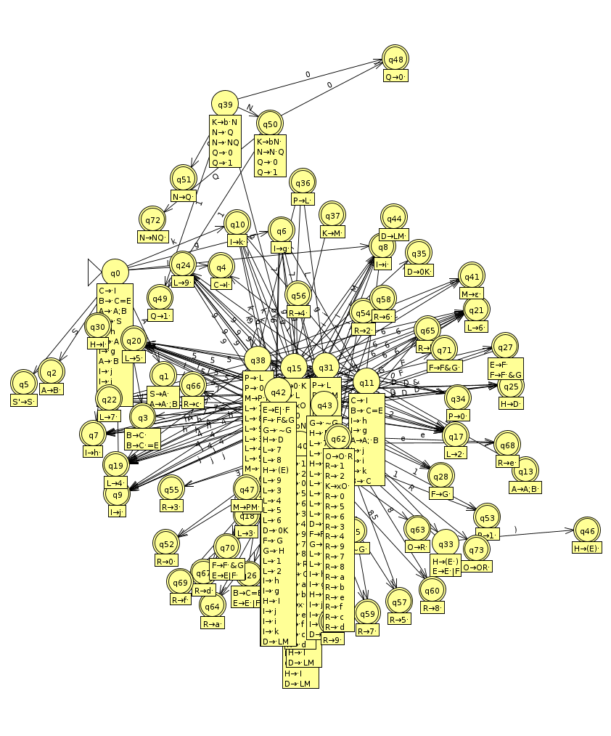
Рисунок 8 – Канонической набор LR(0)-ситуаций

.

ЗАКЛЮЧЕНИЕ
В ходе данной практической работы были рассмотрены основные методы синтаксического анализа контекстно‑свободных языков и их применение к языку логических выражений с операциями присваивания, отрицания, конъюнкции и дизъюнкции. Для заданного языка были построены и исследованы LL(1)- и SLR(1)- грамматики, для которых с использованием множеств FIRST/FOLLOW и таблиц разбора подтверждена корректность и однозначность синтаксического анализа. На основе LL(1)- грамматики был реализован рекурсивно‑спускающийся синтаксический анализатор, а для SLR(1)- грамматики — восходящий анализ в среде JFLAP, причём тестирование на наборе корректных и некорректных цепочек показало согласованность реализованных алгоритмов с формальными спецификациями грамматик.

